IR DAUG DAUGIAU...

Įjungimo/išjungimo jungiklis

— EKSPERIMENTŲ SU AKUMULIATORIAIS SAUGA

Čia tai bent!

Čiuožinėju su šluota ir skėčiu

DUKE

NUSKAITYKITE QR KODĄ, KAD GAUTUMĖTE PERŽIŪRĖTI SPALVOTĄ VADOVĄ

arba eikite į

www.kosmos.de/

int/Duke

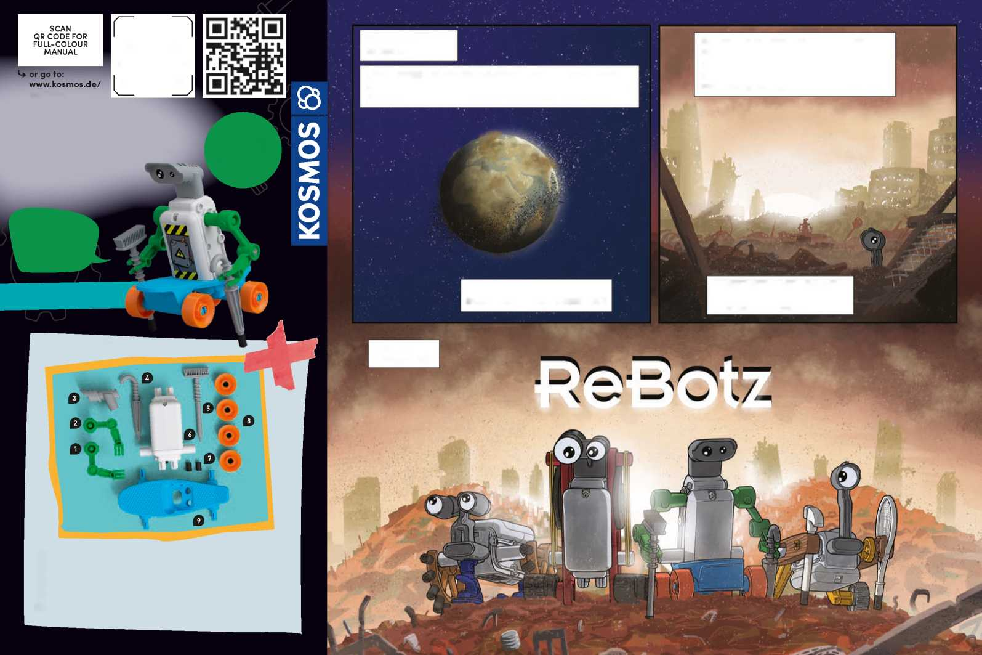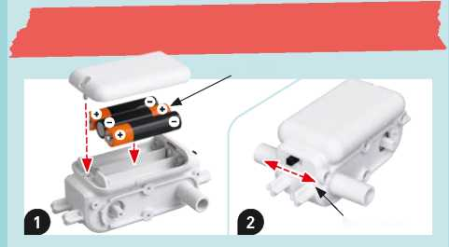

K A L B O S

int/Duke

ReBotz

Jūsų robotų

grupė

ĮRANGA

Anglų, vokiečių, prancūzų, italų, ispanų, olandų

2583-ieji *METAI*.

DĖL ŠIMTMEČIUS TRUKUSIOS APLINKOS TARŠOS ŽEMĖ TAPO NETINKAMA GYVENTI. ŽMONIJA BUVO IŠSTUMTA Į DIDŽIULĘ KOSMOSO ERDVĘ ...

KAI KURIE DRĄSŪS IR VIENIŠI ROBOTAI LIKO NUOŠALYJE. JIE KLAIDŽIOJA PO DYKYNĘ IEŠKODAMI ATSARGINIŲ DALIŲ IR KITŲ ROBOTŲ.

KARTU JIE ĮVEIKIA ŠIO NUNIOKOTO PASAULIO PAVOJUS.

... TAČIAU PLANETA NEBUVO VISIŠKAI APLEISTA!

JIE VADINA SAVE ...

SAUGOS INFORMACIJA

**ĮSPĖJIMAS!** Netinka vaikams iki 3 metų amžiaus. Smulkiosios dalys Pavojus užspringti. Saugokite pakuotę ir instrukcijas, nes jose yra svarbios informacijos.

3 x AAA (1,5 volto, LR03 tipas, mikro)

Pastabos dėl elektrinių ir elektroninių komponentų išmetimo:

Šio gaminio elektroniniai komponentai yra perdirbami/perdirbami.

Aplinkosaugos sumetimais nemeskite jų į buitines atliekas pasibaigus jų naudojimo laikui. Jie turi būti pristatyti į elektroninių atliekų surinkimo vietą, pažymėtą šiuo simboliu:

Dėl tinkamos šalinimo vietos kreipkitės į vietos valdžios institucijas.

* Akumuliatorius gali įdėti, išimti ir pakeisti tik suaugusieji.

Vadovas

* Kad galėtumėte naudoti modelius, jums reikės trijų AAA akumuliatorių (1,5 volto, tipas AAA/LR03), kurios negalėjo būti įtrauktos į rinkinį dėl jų riboto galiojimo laiko.
* Akumuliatoriai neturi būti sujungti trumpuoju jungimu. Dėl trumpojo jungimo laidai gali perkaisti ir akumuliatoriai gali sprogti.
* Negalima kartu naudoti įvairių tipų arba naujų ir senų akumuliatorių.
* Įdedant akumuliatorius būtina atkreipti dėmesį į tai, ar atitinka poliškumas. Švelniai įspauskite juos į akumuliatoriaus skyrius (1 pav.).
* Neįkraunamųjų akumuliatorių įkrauti negalima. Jie gali sprogti!

**6** Variklio modulis

**7** Guminiai dangteliai 2x

**8** ratai 4x

**9** Riedlentė

**10** lipdukų lapas (nuotraukos nėra)

**1** Dešinė ranka

**2** Kairė ranka

**3** Galva

**4** Skėtis

**5** Šluota

* Įkraunamuosius akumuliatorius galima įkrauti tik prižiūrint suaugusiesiems.
* Išsikrovusius akumuliatorius reikia išimti iš žaislo.
* Saugokite maitinimo gnybtus nuo trumpojo jungimo.
* Panaudotus akumuliatorius išmeskite laikydamiesi aplinkosaugos reikalavimų, o ne į buitines atliekas.
* Stenkitės nedeformuoti akumuliatorių.

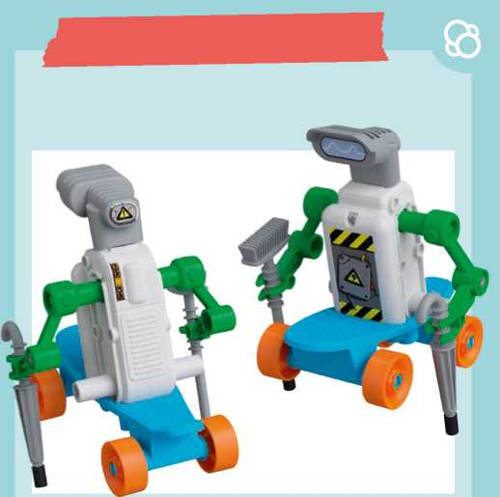

— ROBOTO SURINKIMAS

— ROBOTO SURINKIMAS

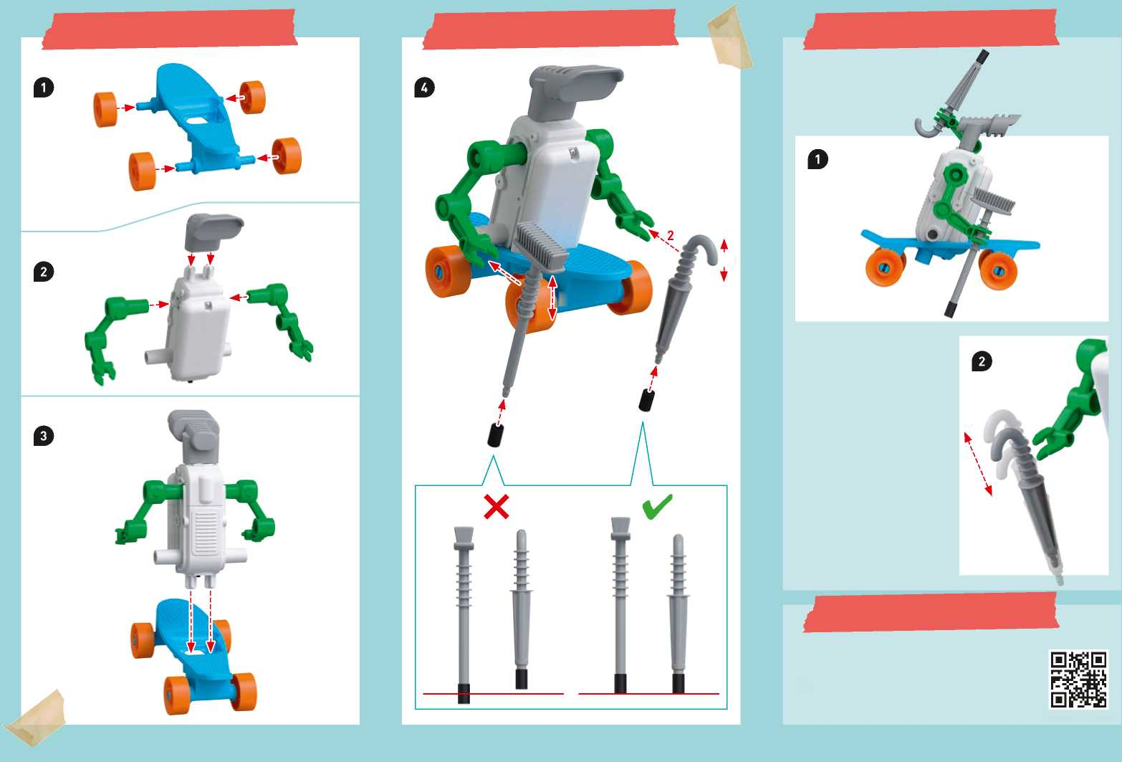

2

1

EKSPERIMENTAI

2. Galite eksperimentuoti su kunigaikščio rankose esančios šluotos ir skėčio aukščio keitimu. Kuo aukščiau ant rankenos Duke laiko kiekvieną dalį, tuo aukščiau ji bus pakelta judant.

„ReBotz“ dalis galima sukeisti viena su kita, kad galėtumėte išrasti savo naujus ir keistus „ReBotz“ derinius. Keletą idėjų galite pamatyti nuskaitydami QR kodą čia.

kosmos.de/rebotz

1. Taip pat gali išdėstyti Duke rankas išskirstytoje padėtyje, kad judėtų zigzagais.

I 1

Lipdukai

Štai pavyzdys, kaip papuošti „ReBot“ pridedamais lipdukais.

Leidimo duomenys

0726013 AN 010723-LT / Master_1602598

Vadovas „ReBotz - Duke“, prekės Nr. 7617066

© 2022,2023 Franckh-Kosmos Verlags-GmbH & Co. KG Pfizerstraße 5-7 • 70184 Stuttgart, DE, Tel. +49(0)711-2191-343

Projektų valdymas ir tekstas: Jonathan Felder

Techninių produktų kūrimas: Björn Stolpmann

Vadovo projektavimo koncepcija: Atelier Bea Klenk, Berlynas Vadovo išdėstymas: komuniki, Würzburg

Pakuotės dizaino koncepcija: Peter Schmidt Group, Hamburg

Pakuotės išdėstymas: Studio Gibler, Štutgartas

Rankinės nuotraukos: argfx, St. Ulrich am Waasen; Jamie Duplass (visos lipnios juostelės)

Pakavimo nuotraukos: Aydt Design, Pforzheim

Komiksas: Daniel Alles, Hamburgas

Šis produktas ir visos jo dalys yra saugomos autorių teisių. Bet koks naudojimas už siaurų autorių teisių įstatymo ribų neleidžiamas be leidyklos sutikimo ir yra baudžiamas. Tai ypač taikoma reprodukcijoms, vertimams, mikrofilmams ir saugojimui bei apdorojimui elektroninėse sistemose, tinkluose ir laikmenose. Mes negarantuojame, kad visa šiame gaminyje esanti informacija yra be nuosavybės teisių.

— SUJUNKITE REBOTZ

Išspausdinta Kinijoje

Gali būti atliekami techniniai pakeitimai

Vis dar turite klausimų?

Mūsų klientų aptarnavimo tarnyba mielai jums padės: kosmos.de/servicecenter